九年级化学中考复习
常用气体的收集方法9

- 图是制取气体的发生装置和收集装置（用字母填空）：
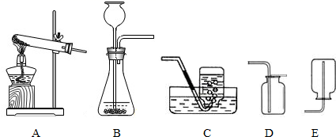
（1）实验室用氯酸钾制取O₂的发生装置是______．
（2）在H₂、O₂、CO₂三种气体中，能选用装置C收集的气体有______，只能用D装置收集的气体______．
（3）实验室用加热氯化铵和氢氧化钙两种固体混合物制取氨气．氨气的密度比空气小，且极易溶于水，则实验室制取并收集氨气所用到的装置分别是______．
- 自然界有一种“雷雨发庄稼”的现象，即在雷雨过后，植物生长得更好．下面一段短文就是叙述雷雨中发生的一系列化学变化过程：
①空气中的N₂在放电条件下与O₂直接化合生成无色且不溶于水的一氧化氮气体；
②一氧化氮的密度比空气略大，不稳定，常温下就易与空气中的O₂反应生成红棕色的二氧化氮的气体；
③二氧化氮气体有毒，易与水反应生成硝酸（HNO₃）和一氧化氮；④生成的硝酸随雨水洒到大地上，同土壤中的矿物质相互作用，生成可溶于水的硝酸盐．
请填写下列空白：
（1）上述短文中，描述二氧化氮化学性质的是______ （填序号）．
（2）实验室制取一氧化氮时，下列收集方法不适宜的是______．
A．向上排空气法 B．向下排空气法 C．排水收集法
（3）写出二氧化氮与水反应的化学反应方程式：______，其中氮元素的化合价在此反应中发生的变化是______．
A．不变 B．仅升高 C．仅降低 D．既有升高又有降低
（4）“雷雨发庄稼”，植物生长得更好的原因是______．
A．生成的一氧化氮可以作为氮肥
B．生成的二氧化氮可以作为氮肥
C．生成的硝酸盐可以作为氮肥．
- 如图所示，下列气体中都含有水蒸气，能收集到干燥的气体所用装置完全正确的是（ ）
A．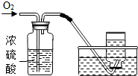
B．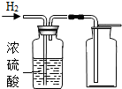
C．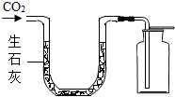
D．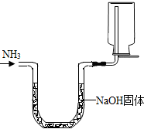
- 同学们常用如图所示装置来制备常见气体．
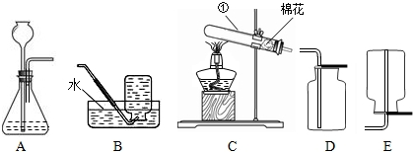
请回答：
（1）写出图中仪器①的名称______．
（2）实验室用高锰酸钾受热分解制取氧气，应选用______作为发生装置（填序号）；若用排水法收集氧气，实验结束时应先______（填“把导管移出水面”或“熄灭酒精灯”）．
（3）D装置既能用来收集氧气，又能用来收集二氧化碳，这种收集气体的方法叫做______法．
（4）A装置可用于实验室制取二氧化碳，请写出实验室制取二氧化碳的化学方程式：______．
- 某实验小组的同学在实验室用下列装置制取几种气体．
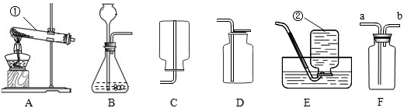
（1）有标号的仪器名称：①______；②______．
（2）利用上述装置的组合可以制取的气体有（至少答出两种气体）______，写出其中一种气体制备的化学反应原理______△2KCl+3O₂↑或者CaCO₃+2HCl=CaCl₂+H₂O+CO₂↑或者Zn+2HCl=ZnCl₂+H₂↑

